تقرير عن
المعادن

اسم الطالب :
................................

الصف : التاسع

المعادن

خلق الله الأرض التي تتكون من الصخور وأغلبها نشأ منذ ملايين السنين ، تتواجد الصخور على سطح كوكب الأرض في الصحاري ، الجبال ، الشواطئ ، قيعان البحار والوديان .
من نعم الله سبحانه وتعالى على عباده أن منحهم نعمة التدبر والتفكر في الكون من حولهم ، والاستفادة عن طريق ما وهبهم من حواس عديدة تحقق لهم ذلك .

المعادن :

استخلف الله الانسان على الأرض لكي يعمرها ويستفيد من ثرواتها الطبيعية ، فالأرض تخفي في باطنها الكثير من الكنوز النفيسة والثروات الطبيعية ، المعادن مواد صلبة متجانسة غير عضوية، تحدث طبيعياً، ولها بناء بلوري محدد وتركيب كيميائي معين. وفي عام 1995 وضعت منظمة المعادن العالمية تعريفاً آخر يقول أن "المعدن هو عبارة عن عنصر أو مركب كيميائي كريستالي بطبيعته متكون كناتج عمليات جيولوجية" ، المعادن لها خواصها الفيزيائية المحددة التي تعد ثابتة لكل معدن

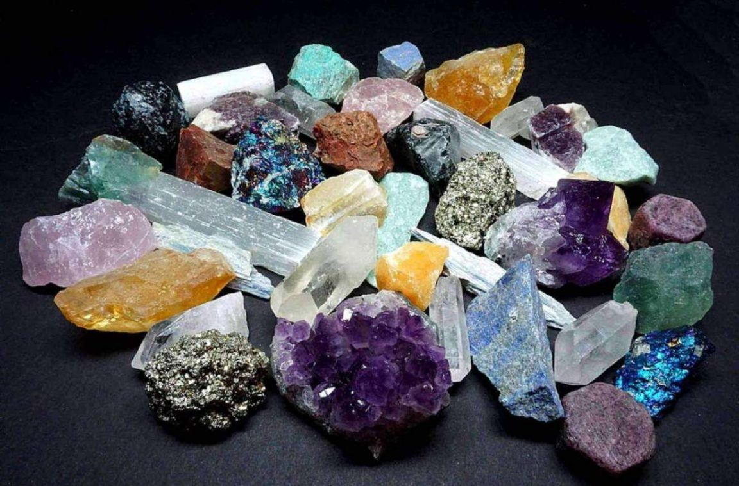

استخدامات بعض أنواع المعادن الشهيرة :
ما يأتي بعض استخدامات المعادن المختلفة والسبائك:
النحاس: يُستخدم هذا المعدن في صناعة الكيبلات وأسلاك التوصيل الكهربائيّة، والمقابس، حيث يعتبر النّحاس من الموصلات الجيّدة للتيّار الكهربائيّ.

الحديد: يُستخدم الحديد في صناعة المسامير، والصفائح الحديديّة، وحدوة الحصان، وصناعة الأفران، والقضبان، وكتلة المحرّكات.

الزّنك: يُستخدم عنصر الزّنك في صناعة الخلايا الجافّة، وتغليف صفائح الحديد بهدف منعها من الصدأ.

الفضّة الألمانيّة: يُستخدم هذا العنصر في صناعة النقود الفضيّة. البرونز: يُستخدم لصناعة التروس، ومراوح السفن، ومواقف العجلات وغيرها.
الألومنيوم: يُستخدم في صناعة الأواني المعدّة لمقاومة التآكل، بالإضافة إلى استخدامه في صناعة بعض أجزاء الطائرات نظراً لخفّة وزنه

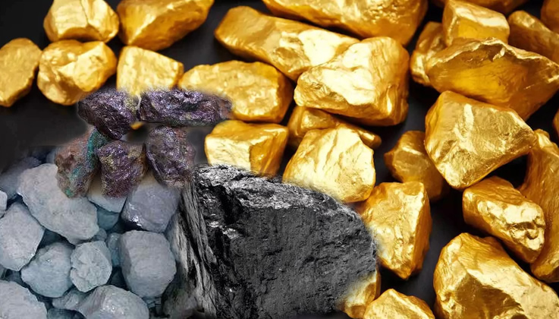

التعدين : هو استخلاص المعادن القيمة ، أو أي مواد جيولوجية أخرى من جوف القشرة الأرضية

